METODY NUMERYCZNE

LISTA 12

WIOLETTA ŁUPKOWSKA 244831

CZWARTEK, 9:15

a)

function [uklad] = funkcja(t,x,a,b,c)

uklad= [a*(x(2)-x(1)); x(1)*(b-x(3))-x(2); x(1)*x(2)-c*x(3)];

end

a = 10;

b = 28;

c = 8/3;

[t,x]=ode45(@(t,x)funkcja(t,x,a,b,c),[0 10], [0.1 0.1 0.1]);

figure; plot(t,x(:,1)); xlabel("czas"); ylabel("x");

figure; plot(t,x(:,2)); xlabel("czas"); ylabel("y");

figure; plot(t,x(:,3)); xlabel("czas"); ylabel("z");

figure; plot3(x(:,1),x(:,2),x(:,3));

figure; comet3(x(:,1),x(:,2),x(:,3));





Trzy wykresy naniesione na jeden.





b)

a = 10;

b = 28;

c = 8/3;

[t,x]=ode45(@(t,x)funkcja(t,x,a,b,c),[0 10], [0.1 0.1 0.*1****+10e-5***]);

figure;plot(t,x(:,3),t,x(:,2),t,x(:,1),tE,xE(:,3),tE,xE(:,2),tE,xE(:,1)); xlabel("czas");legend("z","y","x","z+E","y+E","x+E");

Wykres danych z obu podpunktów:



Zachowanie zmiennej z dla różnych warunków początkowych:

[tE,xE]=ode45(@(t,x)funkcja(t,x,a,b,c),[0 10], [0.1 0.1 0.1+10e-5]);

[tE2,xE2]=ode45(@(t,x)funkcja(t,x,a,b,c),[0 10], [0.1 0.1 0.1+10e-3]);



Różnica miedzy wykresami widoczna dopiero o zbliżeniu:



c)

diff=diff(x);

%%

histogram(diff);



**Interpolacja z(t) :**

* **warunki początkowe 0.1 0.1 0.1**

resampFreq = 10;

tResamp= t(1):1/resampFreq:t(end);

tResamp=tResamp';

z=x(:,3);

czas=t(:,1);

zResamp = interp1(czas,z,tResamp);

figure

plot(t,x(:,3),'o-'); hold on; plot(tResamp,zResamp,'r')



*Rys.1: Wykres z od czasu (kółka) oraz interpolowanego z (czerwona linia) dla warunków początkowych 0.1 0.1 0.1*

* **warunki początkowe 0.1 0.1 0.1+1+0.00003**

[tE2,xE2]=ode45(@(t,x)funkcja(t,x,a,b,c),[0 10], [0.1 0.1 0.1+0.00003]);

resampFreq = 10;

tResamp= tE2(1):1/resampFreq:t(end);

tResamp=tResamp';

z=xE2(:,3);

czas=tE2(:,1);

zResamp = interp1(czas,z,tResamp);

figure

plot(tE2,xE2(:,3),'o-'); hold on; plot(tResamp,zResamp,'r')



*Rys.2: Wykres z od czasu (kółka) oraz interpolowanego z (czerwona linia) dla warunków początkowych 0.1 0.1 0.1+0.00003*

d)

function [uklad] = funkcja2(t,x,a)

uklad= [-x(2)-x(3); x(1)+a*x(2); 2+x(3)*(x(1)-4)];

end

a = 1/10;

[t,x]=ode45(@(t,x)funkcja2(t,x,a),[0 10], [0.1 0.1 0.1]);

figure; plot3(x(:,1),x(:,2),x(:,3)); xlabel("X"); ylabel("Y"); zlabel("Z"); legend("x","y","z");

a=0.1 a=0.2



a=0.3 a=0.4



a=0.5



Z każdą zmianą parametru „a” przebieg charakterystyki zmienia się w sposób zauważalny. Spirala tworzona przez punkty wykresu „rozkręca się” ze wzrostem wartości parametru.

Warunki początkowe [0.1 0.1 0.1+10e-5]);

a=0.1 a=0.2





a=0.3 a=0.4



a=0.5

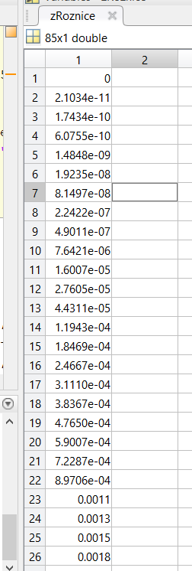

Dodatkowe porównanie zmian wartości z dla różnych a

poprzez różnicę 2 macierzy z🡪

a = 5/10;

[t,x]=ode45(@(t,x)funkcja2(t,x,a),[0 10], [0.1 0.1 0.1+10e-5]);

a = 1/10;

[t1,x1]=ode45(@(t,x)funkcja2(t,x,a),[0 10], [0.1 0.1 0.1+10e-5]);

zRoznice=x1(:,3)-x(1:85,3);

zachowanie się z(t) dla różnych wartości a:

